
ข่าวพยากรณ์และเตือนภัยการระบาดศัตรูพืช !!!
สำนักงานเกษตรจังหวัดตราด
“ลดต้นทุนและปลอดภัย หากเกษตรกรใช้การจัดการศัตรูพืชแบบผสมผสาน”
ประจำเดือน กรกฎาคม พ.ศ. 2559 (ฉบับที่ 3/3)

โรครากเน่าโคนเน่าในผัก

เชื้อสาเหตุ : เชื้อรา Sclerotium rolfsii ; Fursarium sp.
ชนิดผักที่พบ
พืชตระกูลกะหล่ำ พริก มะเขือ ฯลฯ
ลักษณะอาการ
ต้นพืชจะแสดงอาการเหี่ยวเฉา เหมือนรากขาดน้ำ บริเวณโคนต้นจะเน่าเป็นสีน้ำตาล และมีเส้นใยของเชื้อราของเชื้อราสีขาวปกคลุม บางครั้งอาจพบส่วนของเชื้อรา Sclerotium rolfsii ลักษณะคล้ายเมล็ดผักกาดเกาะติดอยู่บริเวณโคนต้นและราก พืชแสดงอาการใบเหลืองต้นเหี่ยว ใบหลุดร่วง และยืนต้นตาย

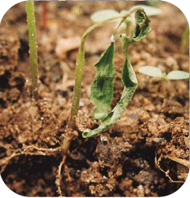
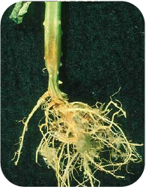

การป้องกันและกำจัด
1. แช่เมล็ดพันธุ์ในน้ำอุ่นประมาณ 20 นาทีหรือแช่ด้วยสารป้องกันกำจัดโรคพืช หรือใช้เชื้อราไตรโคเดอร์มา มาคลุกเมล็ด โดยใช้เชื้อ 10 กรัมต่อน้ำ 10 มิลลิลิตรต่อเมล็ด 1 กิโลกรัม
2. ปรับปรุงดิน ดินที่สภาพเป็นกรดให้โรยปูนขาว หรือโดโลไมท์
3. ใช้เชื้อราไตรโคเดอร์มา ผสมเชื้อสดกับปุ๋ยหมักหรือปุ๋ยคอกอัตรา เชื้อสด 1 กิโลกรัมต่อรำข้าว 4 กิโลกรัม ต่อปุ๋ยอินทรีย์ 100 กิโลกรัม ใช้รองก้นหลุม หรือหว่านในแปลงรอบๆโคนต้น
4. ถอนต้นที่เป็นโรคออกจากแปลง และเผาทำลายทิ้ง
กลุ่มอารักขาพืช สำนักงานเกษตรจังหวัดตราด
46 ถ. ราษฎร์นิยม ต. บางพระ อ. เมืองตราด จ. ตราด
โทร. 039-511008 โทรสาร 039-523385 http://www.trat.doae.go.th
E-mail: aragkha_trat@hotmail.com

